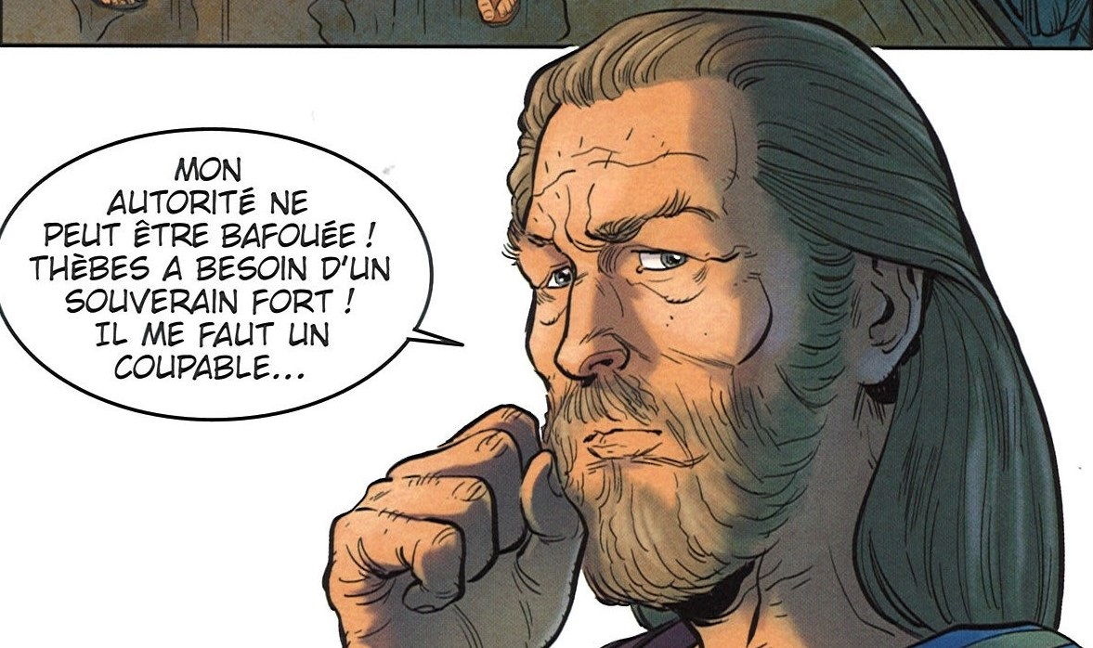
Écriture brève : portrait de Créon
Objectifs : EDL utiliser les phrases complexes
Manipuler le vocabulaire et vérifier la compréhension (diagnostic initial sur la compréhension du mythe et rétroaction immédiate)
Identifier ce qui est commun aux deux sœurs, ce qui les sépare, les oppose, ce qui les motive.
Écriture brève 2 (entrainement à l’écriture + EDL : phrase simple et complexe)
Antigone, C. Bruneau et G. Bagueira, éd. Glénat, 2017

- Collectivement (oral) : Créer une boîte à mots pour caractériser Hémon et rédiger le portrait ; l’enrichir au fur et à mesure de leur écriture
- Individuellement Écrire : les écrits intermédiaires aident pour structurer et améliorer un texte + introduire les rapports logiques
- relecture et réécriture : l’enseignant observe le processus d’écriture /la régulation/et peut proposer une évaluation.

Production :
rédiger une première version du portrait sur le cahier ; lecture et auto-évaluation ou évaluation par un pair et version 2 à rédiger (cahier) : double page des portraits (Antigone, Ismène, Créon, Hémon) ; à conserver pour la comparaison avec le prologue d’Anouilh.
Interaction et motivation : Les portraits peuvent aussi être présentés sous la forme de marque-pages à partager avec les autres élèves.

Boîte à mots

Identité de Créon : (hors texte)
frère de Jocaste ; oncle d’Antigone et d’Ismène ; père de Hémon et époux d’Eurydice
Roi de Thèbes, il succède à Étéocle

Les paroles qui sont importantes pour sa motivation et son action :

‒ Il est autoritaire. Il est également violent puisqu’il menace ceux qui lui résistent. « quoi qu’il ordonne, il faut lui obéir », « L’État n’est-il point regardé comme appartenant à celui qui gouverne ? »
Il peut être lâche et orgueilleux, il affirme sa misogynie « une méchante femme pour épouse est une triste possession », « qu’on ne dise pas qu’une femme nous commande » et « qu’on ne dise pas que des femmes ont pu nous vaincre », « esclave d’une femme ». Antigone est nommée une « ennemie cruelle ». Il n’exprime aucune tendresse vis-à-vis de son fils « fils dénaturé », « cœur perfide » et de ses nièces « femme odieuse ».

‒ Il s’appuie sur le dévouement de ses gardes et la crainte qu’il inspire à la population qui lui obéit (cf. le chœur des vieillards thébains) : « l’obéissance est la sûreté des hommes sages », « l’ordre dans l’État ».

‒ Il ne veut pas que Polynice soit enterré, Il considère la loi sur le monde humain plus important que de se préoccuper des volontés des dieux du monde des morts : « elle mourra. Qu’elle invoque à loisir Zeus, le protecteur des droits du sang .», « Qu’elle invoque alors Hadès (…) elle apprendra combien sont inutiles les honneurs que l’on rend aux mânes ».

Caractère
Tyrannique, orgueilleux, autoritaire, misogyne

Consigne : A partir de votre lecture, rédigez un court portrait de Créon pour indiquer son identité, sa décision et ses motivations.

Prénom-nom :

Critères de réussite (faites votre légende pour l’identité, les motivations et le vocabulaire) | Auto-évaluation | Évaluation enseignant
Identité : 4 éléments
Motivations : 6 éléments
Les lois du roi (les crimes de Polynice et les crimes d’Antigone) et les lois divines
Motivation personnelle : il est un homme
Vocabulaire réinvesti : 5 mots du texte
Phrases simples et complexes correctes : ponctuation, sens, ordre des mots
Auto-évaluation

Consigne : A partir de votre lecture, rédigez un court portrait de Créon pour indiquer son identité, sa décision et ses motivations.

Prénom-nom :

Critères de réussite (faites votre légende pour l’identité, les motivations et le vocabulaire) | Auto-évaluation | Évaluation enseignant
Identité : 4 éléments
Motivations : 6 éléments
Les lois du roi (les crimes de Polynice et les crimes d’Antigone) et les lois divines
Motivation personnelle : il est un homme
Vocabulaire réinvesti : 5 mots du texte
Phrases simples et complexes correctes : ponctuation, sens, ordre des mots
Auto-évaluation

Consigne : A partir de votre lecture, rédigez un court portrait de Créon pour indiquer son identité, sa décision et ses motivations.

Prénom-nom :

Critères de réussite (faites votre légende pour l’identité, les motivations et le vocabulaire) | Auto-évaluation | Évaluation enseignant
Identité : 4 éléments
Motivations : 6 éléments
Les lois du roi (les crimes de Polynice et les crimes d’Antigone) et les lois divines
Motivation personnelle : il est un homme
Vocabulaire réinvesti : 5 mots du texte
Phrases simples et complexes correctes : ponctuation, sens, ordre des mots
Auto-évaluation

